Схема расположения земельного участка, в отношении которого подготовлен проект решения о предоставлении Арутюняну Эдуарду Карапетовичу разрешения на условно разрешенный вид использования земельного участка с кадастровым номе-ром 24:50:0100455:26, расположенного в территориальной зоне развития жилой застройки перспективные (ПО) по адресу: г. Красноярск, СТ «Шафран», участок № 5, с целью размещения индивидуального жилищного строительства (код – 2.1).

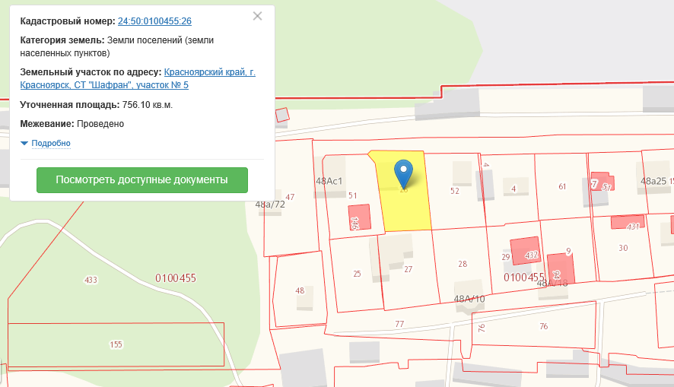

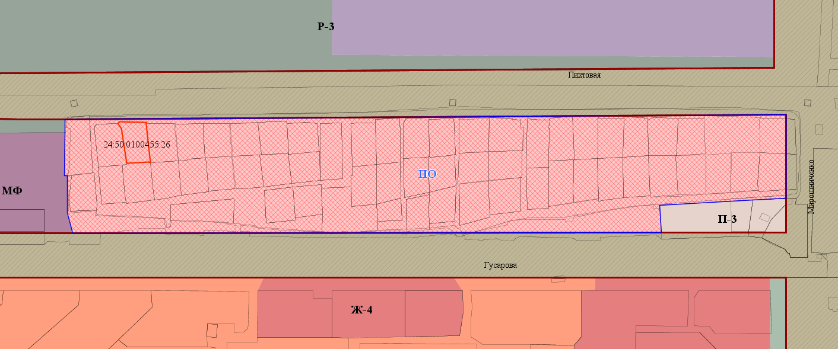

- граница земельного участка с кадастровым номером 24:50:0100455:26
- граница территориальной зоны развития жилой застройки перспективные (ПО)

